TD/Cours : étude du régime transitoire d’un circuit RC

Suite à un TP sur la charge d’un condensateur dans un circuit résistif, on désire exploiter la caractéristique obtenue. Il s’agit en particulier de relever la constante de temps du circuit.

Montage (rappel)
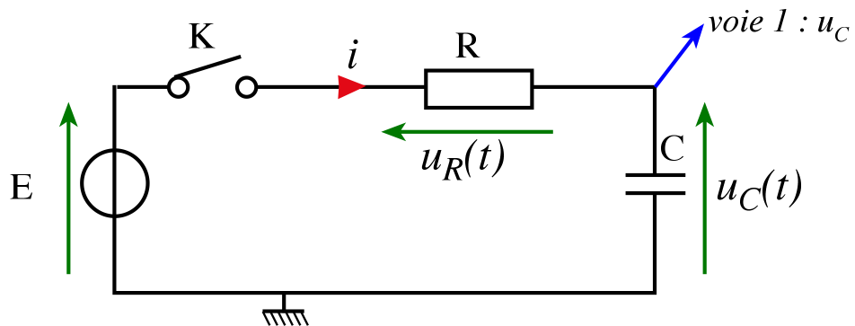

La courbe obtenue est
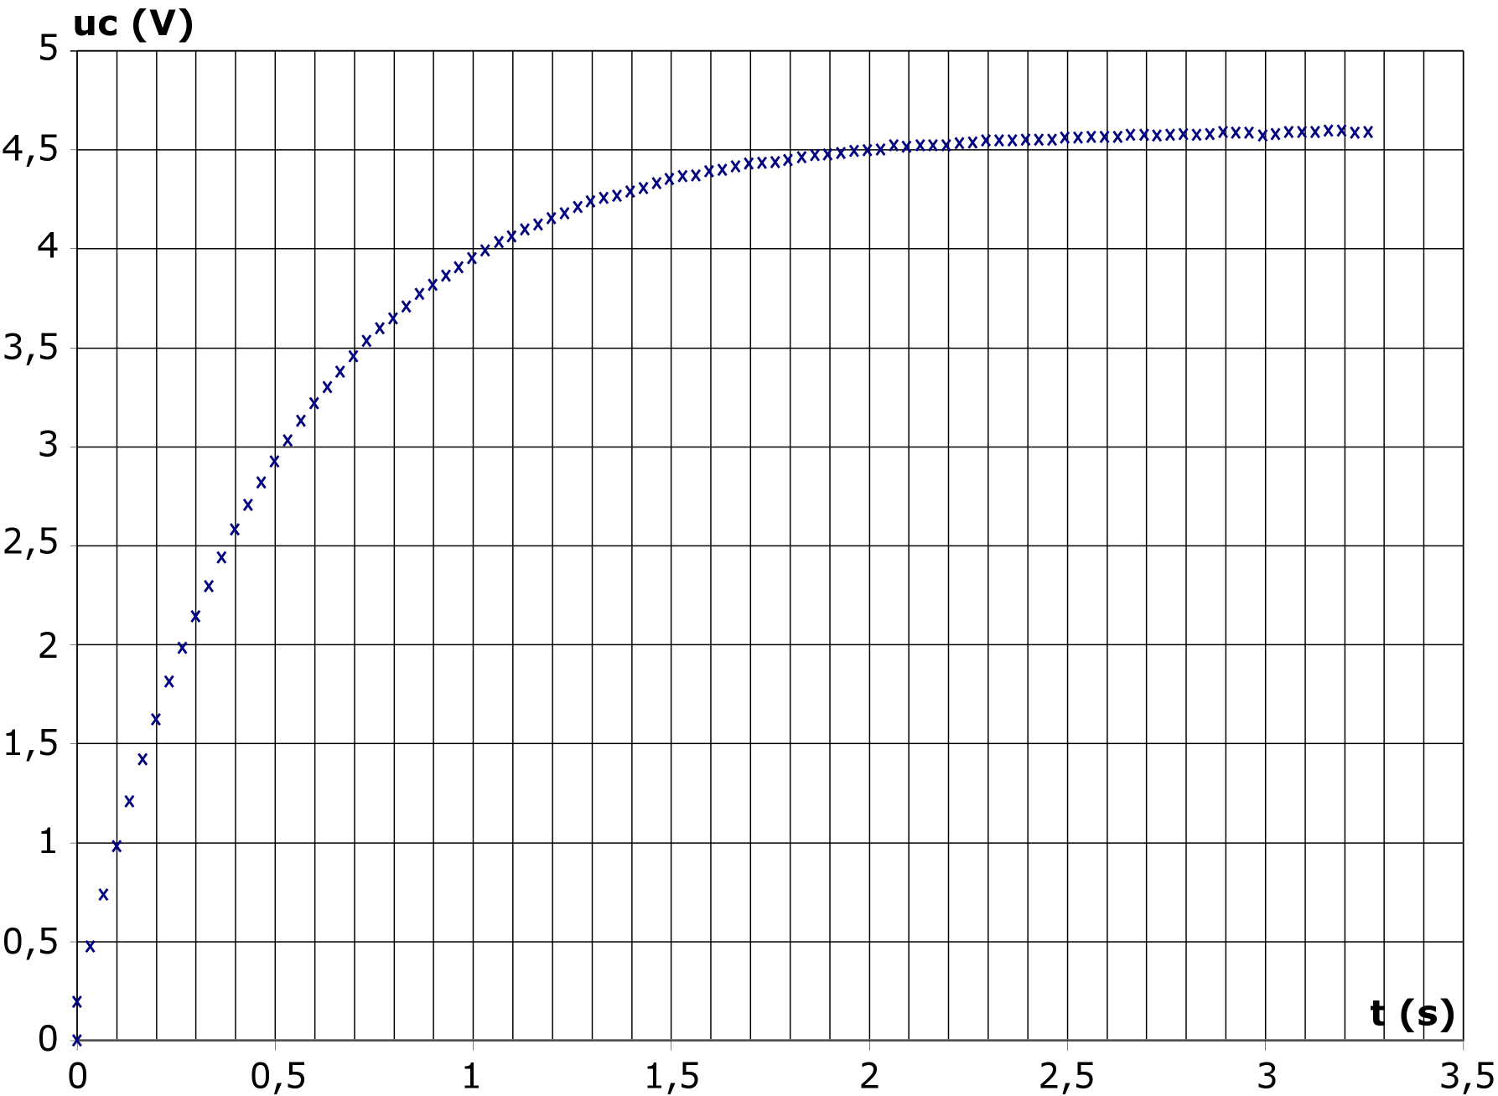

Le comportement physique du condensateur fait que la relation fondamentale de sa caractéristique électrique s’écrit :
équation 1

Travail

1. A partir de la loi des mailles du circuit, déterminer l’équation différentielle qui en découle.
En observant les dimensions des éléments de l’équation différentielle, justifier que le produit RC à la dimension d’un temps (s).
La solution de l’équation différentielle est : $u_{C}(t)=E(1−e^{−\frac{t}{t}})$

On désire relever graphiquement la constante de temps τ. Pour cela deux méthodes sont envisageables.

2. Relever la valeur de la tension E. E =

3. Trouver l’expression u_{C}(τ) (il faut lire « u_{C} à l’instant t = τ ») en fonction de E.

Méthode 1 |  | équation 2

En utilisant la relation ci-dessus, relever graphiquement la constante de temps τ. τ =

4. A quel instant t₁, u_{C} atteint 10% de sa valeur maximale ?

5. A quel instant t₂, u_{C} atteint 90% de sa valeur maximale ?

6. Exprimer τ en fonction de t₂ – t₁.

Méthode 2 |  | équation 3

En utilisant la relation ci-dessus, relever graphiquement la constante de temps τ.

7. On estime que la durée t_{tr} du régime transitoire est le temps mis par le système pour atteindre 95% de sa valeur finale. Le système se trouve ensuite en régime de fonctionnement établi.
Exprimer t_{tr} en fonction de τ.
Durée du régime transitoire |  | équation 4

Faire apparaître sur la courbe le régime transitoire et le régime établi.

8. Comportement du condensateur au début de la charge
Que vaut u_{C}(t) à t = 0 ?
Quel est alors le modèle du condensateur au tout début de la charge ?

9. Comportement du condensateur en régime établi
Que vaut u_{C}(t) lorsque t tend vers l’infini ?
Quel est alors le modèle du condensateur en régime établi ?

